GİRESUN
TÜRKİYE YÜZME FEDERASYONU 10 YAŞ ULUSAL GELİŞİM PROJESİ LİGİ , 11-12 YAŞ ULUSAL GELİŞİM PROJESİ LİGİ 2.VİZE ve
13+ YAŞ SEVİYE BELİRLEME YARIŞLARI

Müsabaka Tarihi: 15-16 NİSAN 2023

Müsabaka Yeri: Giresun Olimpik Kapalı Yüzme Havuzu- 50m. (Merkez)

Doğum Tarihleri: SEVİYE BELİRLEME : 13+ Yaş (2010- + ) Kadın / Erkek
UGP 2.VİZE : 11-12 Yaş (2011-2012) Kadın / Erkek
UGP 10 YAŞ : 10 Yaş (2013) Kadın / Erkek

Müsabaka Son Liste Bildirim Tarihi: 14.04.2023 Cuma Saat: 17:00’a kadar

TÜRKİYE YÜZME FEDERASYONU PORTALI ÜZERİNDEN YAPILACAKTIR.

MÜSABAKA GENEL TALİMATLARI

- Yarış içeriği: 10 Yaş UGP Ligi , 11-12 Yaş UGP 2.Vize, 13+ Yaş Seviye Belirleme Yarışları olarak belirlenmiştir.
- Tüm yaş gruplarında yarış sınırlaması yoktur.

- Akredite olmuş kulüpler, müsabaka listelerini TYF PORTALI’ nı kullanarak belirlenen saat ve tarihe kadar girişlerini yapmaları gerekmektedir. Akredite olmamış kulüplerin sporcuları yarışmalara tasnif dışı dahi olsa katılamayacaktır. (Akreditasyon işlemleri için Yüzme Federasyonu ile irtibata geçiniz.)

- Türkiye Yüzme Federasyonu Müsabaka Genel Talimatları geçerlidir.

- Yarışmalara belirtilen yaş grubu sporcuları, 2022-2023 vizeli lisansları ile iştirak edeceklerdir.

6. İtiraz olması durumunda itirazlar yazılı olarak yapılacak olup 750 TL itiraz bedeli ödenecektir.

7. Seans başlangıcından 1 saat 30 dakika önce havuz ısınma için kullanıma açılacak, yarış başlangıcından 15 dakika önce havuzdan çıkılacaktır.

8. Müsabaka başlangıç saatleri programda belirtilmiş olup, tertip komitesi ve başhakem katılımın yoğunluğu ve azlığına bağlı olarak saatleri değiştirme hakkına sahiptir.

9. Seriler yaş gruplarına bakılmaksızın dereceye göre yavaş dereceden hızlı dereceye doğru yaş grubuna göre yapılacaktır.

10. Yarışmalarda ödüllendirme yapılmayacaktır.

11. 1-8 kulvarlarından 1. kulvar tempo, 8. kulvar çıkış-dönüş kulvarı olarak kullanılacaktır.

12. Müsabaka katılım listelerinin girişleri 14 Nisan 2023 Cuma saat 15:00’a kadar TÜRKİYE YÜZME FEDERASYONU PORTALI ÜZERİNDEN yapılması gerekmektedir. Belirtilen tarih ve saatte sistem otomatik olarak kapandığından listeler kabul edilmeyecektir. Kontrol listeleri yayınlandıktan sonra belirtilen güne kadar düzeltmeler yapılacak, start listelerinden sonra herhangi bir düzeltme, sporcu ekleme, yarış girişi, derece değişikliği, vs.…. yapılmayacaktır.

MÜSABAKA PROGRAMI

15.NİSAN.2023

1. Gün Sabah Seansı / 10:00
100 M SERBEST | 10+ YAŞ | B-E
200 M SIRTÜSTÜ | 10+ YAŞ | B-E
50 M KELEBEK | 10+ YAŞ | B-E
400 M SERBEST | 11+ YAŞ | B-E
4 X 50 M KARIŞIK | 10 YAŞ | B-E

15.NİSAN.2023

1. Gün Akşam Seansı / 16:00
200 M KURBAĞALAMA | 11+ YAŞ | B-E
50 M SIRTÜSTÜ | 10+ YAŞ | B-E
200 M SERBEST | 10+ YAŞ | B-E
400 M KARIŞIK | 11+ YAŞ | B-E
4 X 50 M SERBEST | 10 YAŞ | B-E

16.NİSAN.2023

2. Gün Sabah Seansı / 10:00
200 KARIŞIK |  | 10+ YAŞ | B-E
50 M KURBAĞALAMA |  | 10+ YAŞ | B-E
100 M KELEBEK |  | 10+ YAŞ | B-E
100 M SIRTÜSTÜ |  | 12+ YAŞ | B-E
4 X 50 M SERBEST |  | 10 YAŞ | MİX
16.NİSAN.2023
2. Gün Akşam Seansı / 16:00
100 M KURBAĞALAMA | 10+ YAŞ |  | B-E
50 M SERBEST | 10+ YAŞ |  | B-E
200 M KELEBEK | 11+ YAŞ |  | B-E
4 X 50 M KARIŞIK | 10 YAŞ |  | MİX

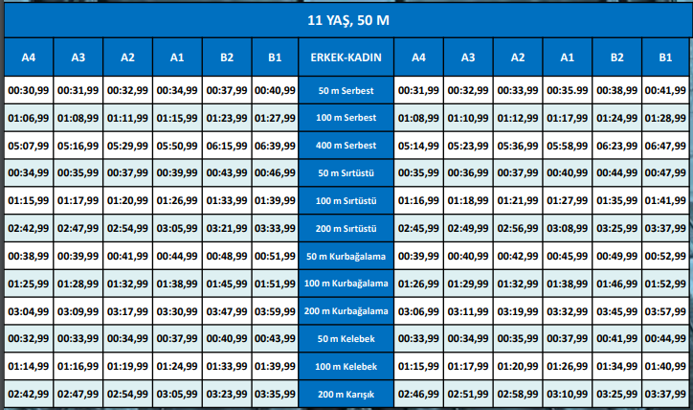

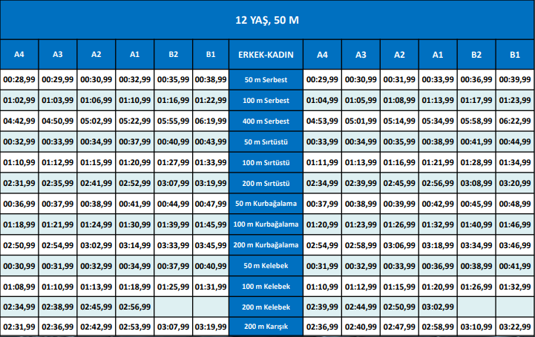
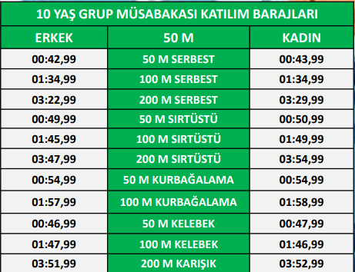

Katılan tüm kulüp ve sporculara başarılar dileriz.

Giresun Yüzme İl Temsilciliği

